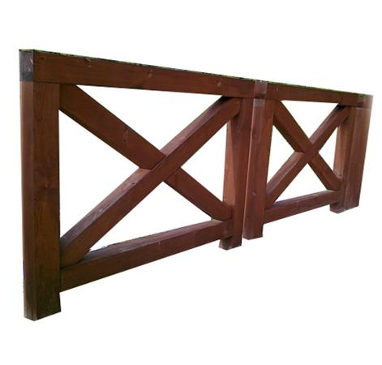

Descrizione:
Staccionata realizzata con pino nordico impregnato in
autoclave, con verniciatura all'acqua, effetto noce o
ciliegio.
I legni utilizzati hanno una sezione di 9x9 cm.
Altezza totale 109 cm, lunghezza campate 180 cm.
Categoria :Staccionate
Codice: EP02127

